Арсланов З.М. исемендәге Кече Чынлы урта мәктәбенең башлангыч сыйныф укучылары газетасы
МӘКТӘП АВАЗЫ
«Яшь хәбәрче” түгәрәге иҗади берләшмәсе №33, март, 2021 ел
(Мәктәп укучылары, укытучылар һәм ата-аналар өчен )
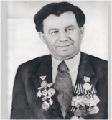

Безнең белән үткән балачак күңелегездә мәңге калачак 2017 елдан чыга
Март! Яз башы, язның беренче ае
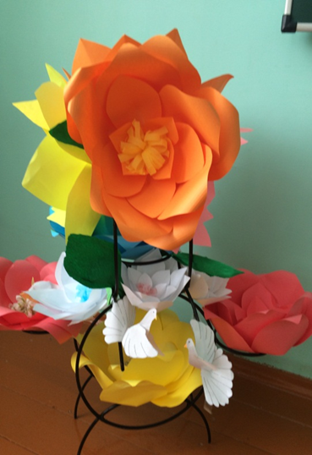
Кышның салкыннарыннан соң без язны сагынып көтеп алабыз. Яз − табигатьнең кышкы йокыдан уяну вакыты. Түбәләргә боз сөңгеләре дә эленде. Алардан туктаусыз тамчылар сикерә башлады. Алар кояш нурларында энҗе кебек ялтырый. Түбә калайларыннан пар күтәрелә.
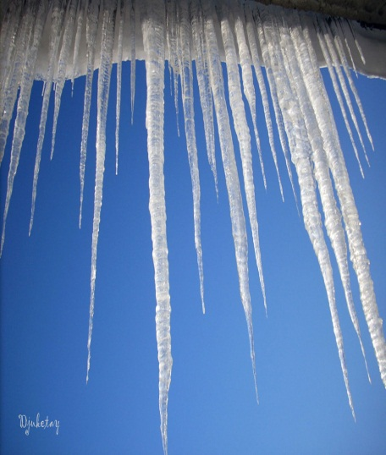
Көннәр дә озыная бара. Яз кояшы елмаеп карауга өй түбәләрендәге карлар эри, юллар кардан арына. Җылы яклардан кошлар да кайта башлады. Көннәр салкын булуга карамастан кара каргалар кайтып та җиткәннәр. Язгы җылы җил агачтагы яшь бөреләрне уята. Тиздән алар хуш исле яшел яфраклар ярырлар. Кояш эссе нурларын көннән-көн күбрәк сибә. Җирдән җырлый-җырлый гөрләвекләр челтерәп ага. Бозлар да кузгалыр инде. Кырларда беренче умырзая баш калкытыр. Кешеләр язгы эшләргә керешерләр. Язның да эше күп: иңе-буе күренмәгән кырларны кардан әрчисе, ямь-яшел уҗым басуларын ачасы бар. Кырларда тиздән тракторлар гөрләр − язгы кыр эшләре башланыр. Язның әле дымлы җирне үләннәр һәм аллы-гөлле чәчәкләр белән бизисе бар. Ә бүген әле март башы гына. Төннәрен салкын булса да, көндезен инде кояш балкый. Туган җиребезгә яз килә, яз исе аңкый. Яз − матур, шатлыкларга бай, күңелле вакыт. Түрдән уз, яз!
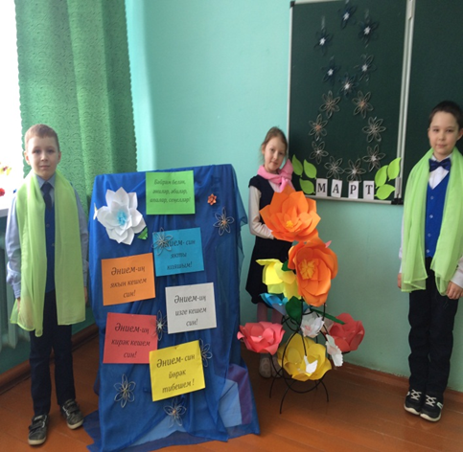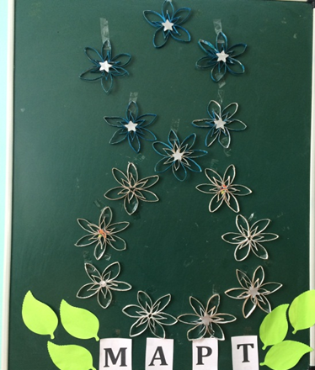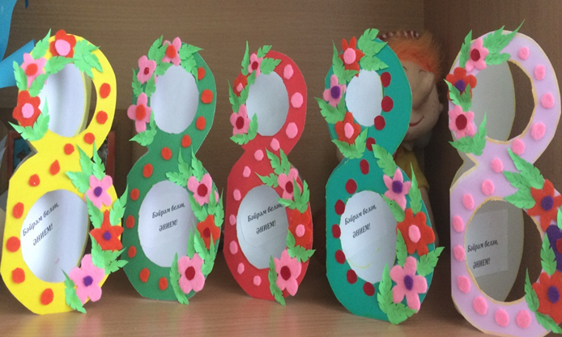
Март ае бәйрәмнәргә бай. Яз үзе белән, матур бәйрәмебез - 8 нче Март хатын-кызлар көнен алып килүче дә. 8 март хатын – кызларны олылау көне, матурлык бәйрәме. Әлеге бәйрәм башка бәйрәмнәрдән яктырак та, җылырак та, мөлаемрак та шикелле. Шуңа күрә дә менә бу бәйрәмне кешелек дөньясы 1913 нче елдан ук бәйрәм итеп килә.
Мәктәптә әлеге бәйрәмгә багышлап бик күп чаралар үтте. Сыйныф бүлмәләре бизәлде, яңа җыр һәм шигырьләр өйрәнелде. Укучыларның чыгышлары видеоларга төшерелде. Әлеге видео-материаллар мәктәпнең инстаграм битенә урнаштырылды. Балалар үз куллары белән җан җылыларын биреп ясаган открыткаларын әниләренә бүләк иттеләр. Хөрмәтле гүзәл затлар! Табигатнең суыктан җылылык чорына омтылган мизгеленә туры килгән бәйрәмегез һәрвакыт җылы матур истәлекләр генә калдырсын.
Әлеге гүзәл бәйрәм көнендә безнең мәктәп сайты сезнең якыннарыгызны, дусларыгызны, хезмәттәшләрегезне матур шигырләр, котлау сүзләре, теләкләр белән сөендерер дип ышанып калабыз.
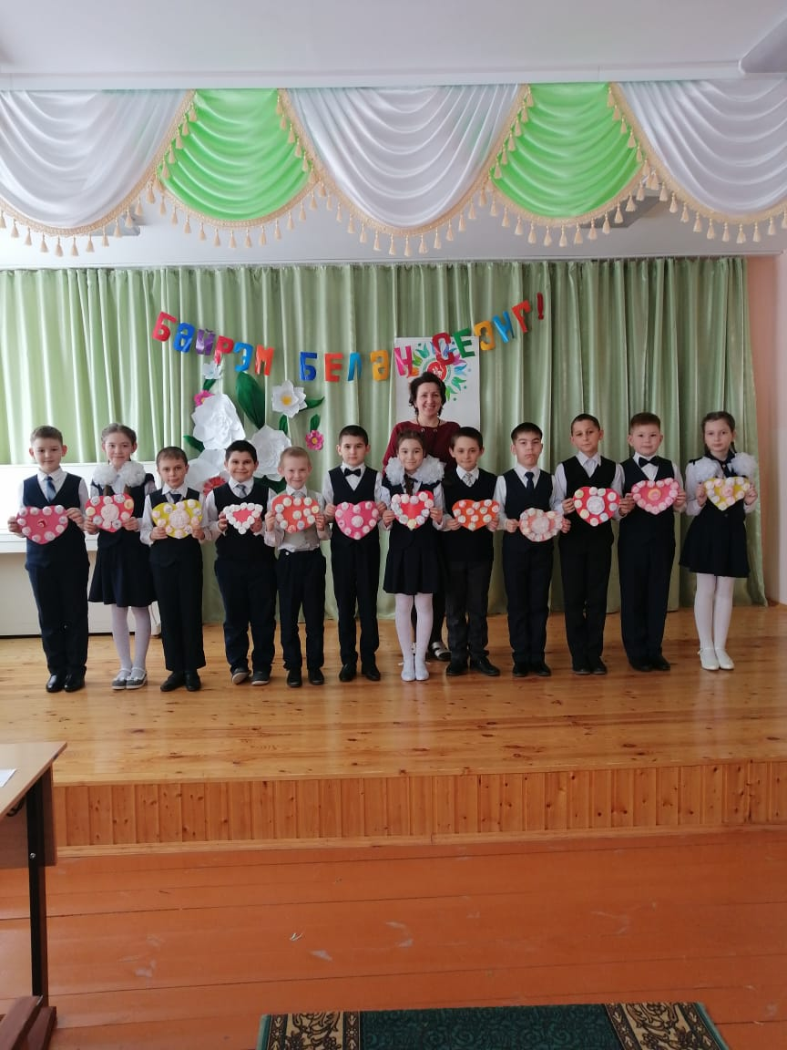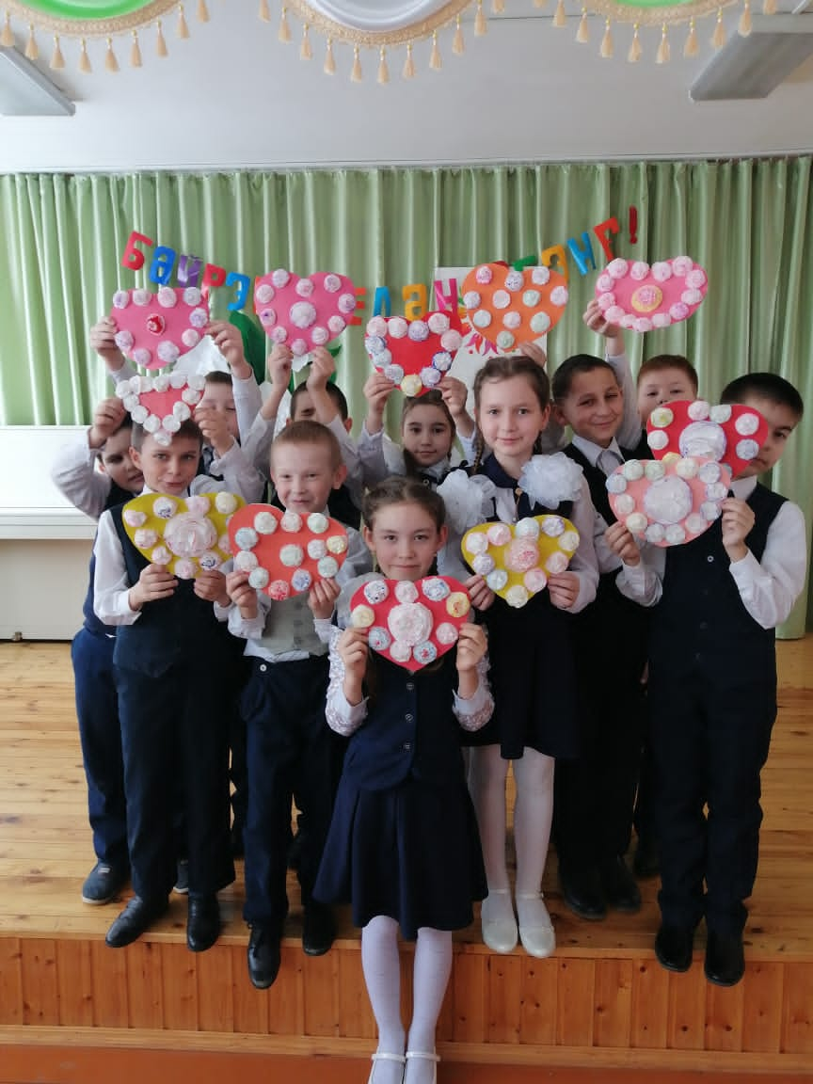
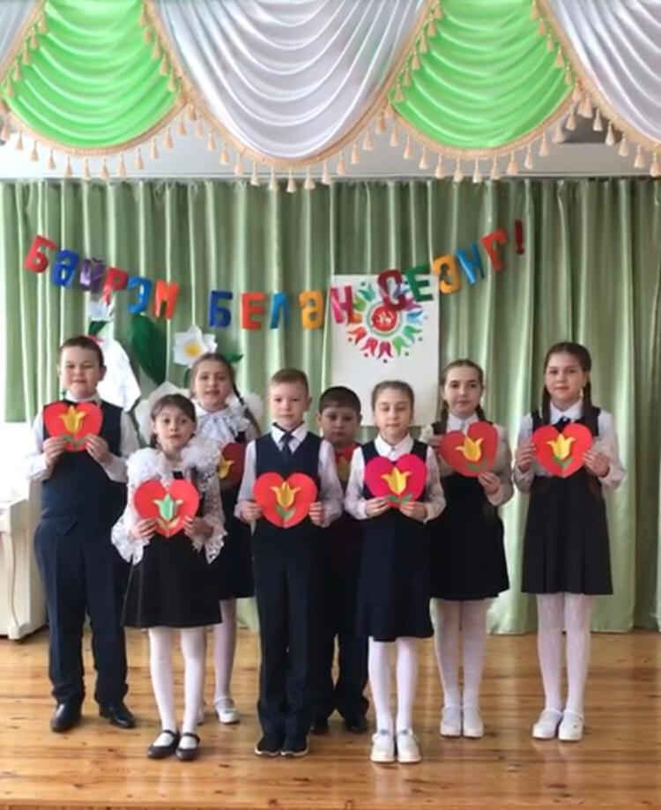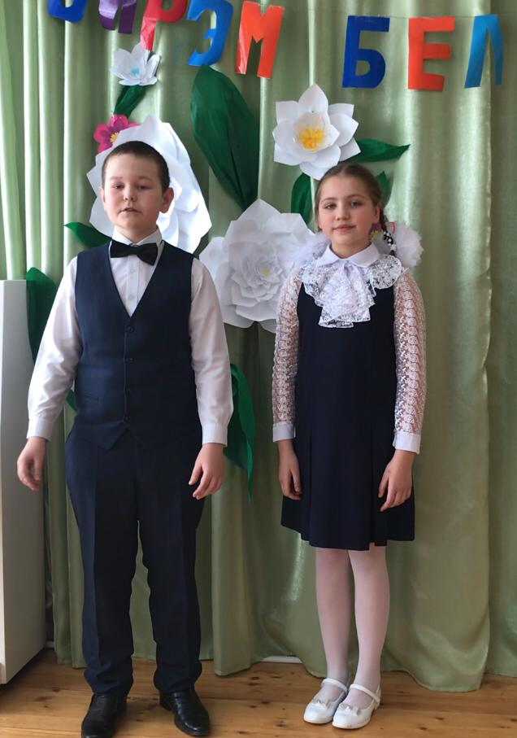
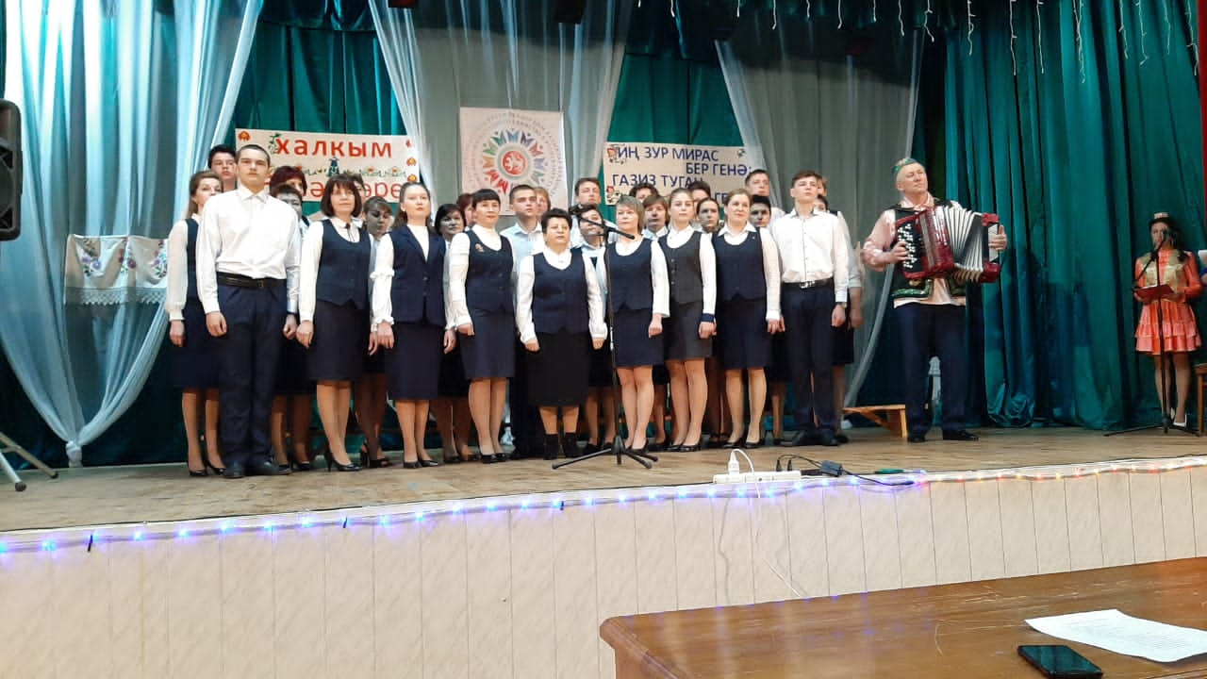
“Халкым бизәкләре” иҗат - отчет концерты
14 мартта авыл җирлегенең мәдәният хезмәткәрләре, мәктәп укучылары һәм укытучылары, авыл хуҗалыгы хезмәткәрләре, өлкән буын вәкилләре каташуында иҗат- отчет концерты булып үтте. Кичәнең башында авыл җирлеге башлыгы иҗади-йомгаклау концертына кереш сүз сөйләп, кичәне ачык диеп белдерде. Бәйрәм укытучылардан һәм югары сыйныф укучыларыннан торган хор белән башланып китте. Быелгы концерт Туган телләр һәм халыклар бердәмлеге елына багышланды. Мәктәп коллективы чыгышлары авыл халкы тарафыннан югары бәяләнде. Бигрәк тә “ Гөлҗамал” фольклор төркеме, КВН, яшь укытучылардан торган вокал группа, Фәнис Яруллин әсәре буенча сәхнәләштерелгән күренеш тамашачылар күделен яулады.
Иҗат коллективлары тамашачыларны җырлары, дәртле биюләре, матур уй-тойгылар бүләк итүләре белән сөендерделәр. Концертның бер генә номеры да бер-берсен кабатламады, чын тавыш белән җырлау тамашачыларның күңелләрен әсир итте, дәртле биюләре тамашачылар күңелендә якты эз калдырдылар.
Барлык катнашучыларга, оештыручыларга зур рәхмәт!
Нәүрүз мөбарәк булсын!
Март ае-яз башы, бик матур ай. Бу ай озак заманалар буена яңа елның беренче ае булып йөргән. Бабаларыбыз элекке вакытларда Ай һәм Кояш календаре буенча яшәгән. Яңа елның беренче көне итеп көн белән төннең тигезләшкән вакытын (ул 21 мартка туры килгән) исәпләгәннәр. Бу көнне кояш зодиакның Хәмәл йолдызлыгына кергәнгә, айның үзен дә "хәмәл ае" (ягъни март ае) дип йөрткәннәр. Иске календарь буенча Яңа ел бәйрәме. Һәрбер илдә бу бәйрәм төрлечә аталган. Аны японнар – “риссон”, кытайлар – “чуньцзе”, славяннар - “масленница”, төрки халыклар – “нәүрүз”, фарсылар – “яңа ел “дип атаганнар. Нәүрүз бәйрәме бүген дә уздырыла. Бу уңайдан бар халык урамга чыга, күңел ача. Иң чибәр, иң уңган кызны Нәүрүзбикә итеп сайлап куялар. Ул Кыш бабай белән ярыша һәм җиңеп чыга. Әнә шулай Кыш бабай рәвешендәге иске ел куып җибәрелә. Бу көнне самовар куела, тәмле коймаклар пешерелә. Әлеге сыйдан бөтен кунаклар да авыз итә. Нәүрүз-язны каршылап,язгы чәчү эшләре алдыннан үткәрелә торган халык бәйрәме. Нәүрүз мөбарәк булсын! Бу көнне өйдән өйгә кереп нәүрүз әйтү һәм бүләк җыю йоласы киң таралган булган. Алар йорт хуҗаларына саулык-иминлек, кырларга бай уңыш, мал-туарга мул үрчем теләгәннәр. Аларга тәмле әйберләр биргәннәр. Урамда такмакчылар такмак әйткән, җырлаганнар, кәмитчеләр кәмит күрсәткән. Кичкә кадәр бәйрәм дәвам иткән, икенче көнне бәйрәм һәркемнең өендә барган.
Кадерле балалар, килгән бар кунаклар! Сезне халкыбызның иң изге йолаларының берсе – “Язгы яңа ел - Нәүрүз бәйрәме белән котлыйбыз”. Саулык-сәламәтлек, бәхет, уңышлар телибез. Барлык өметләрегез дә чыңга ашсын! Язгы яңа ел котлы булсын!
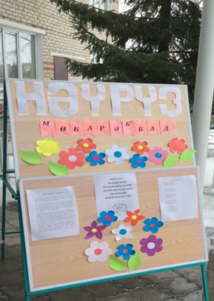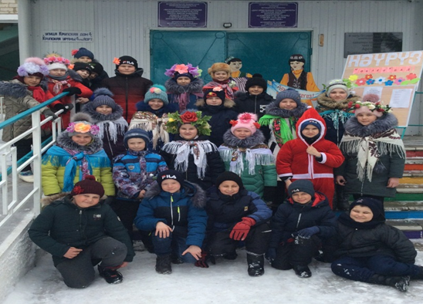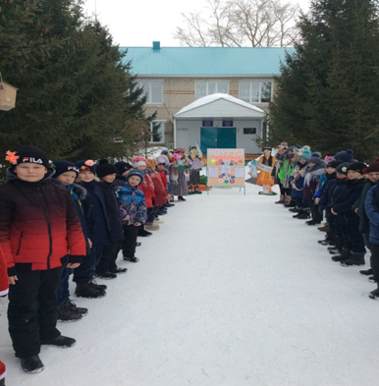

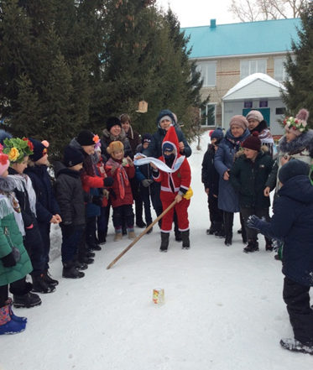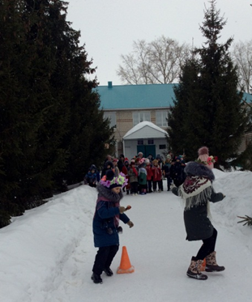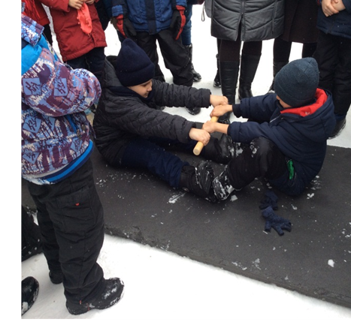
Бәйрәмнән күренешләр.
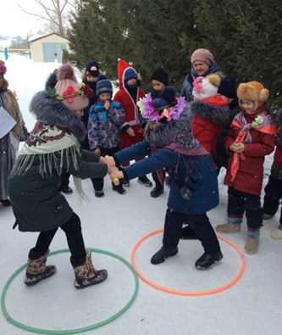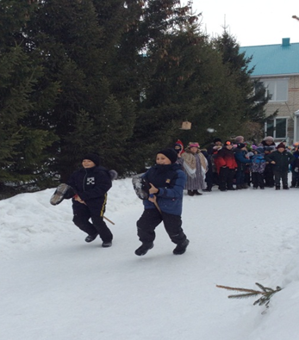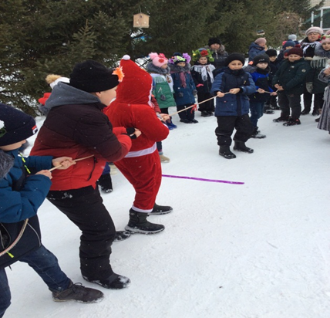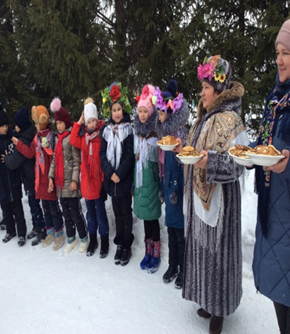
Бәйрәмгә ике атна вакыт кала, савытларга бодай белән ясмык салганнар. Бәйрәмгә аларның уҗымы 5-7 см үсәргә тиеш булган. Яшел төс табын бизәге булган һәм яңа тормыш башлануны символлаштырган. Бәйрәмгә таба тагын бер тапкыр бөртеклеләр үстереп, бәйрәм табынында ашаганнар.
Нәүрүз алдыннан гөнаһлар кичерелгән, гафу сораганнар, дошманнар белән дуслашканнар, бурычларны кичергәннәр. Якты рухлар чиста күңелле, чиста йортлы кешеләргә килә дип, әйләнә-тирәне чистартканнар. Кара эчле кешеләргә андый рухлар килми дип ышанганнар.
Кунаклар килсә, аларга аз гына төртке чыгарган бодай биргәннәр. Аны һәртөрле яңаруга кушылу дип кабул иткәннәр.
Борынгы заманнарда Нәүрүз 13 көн бәйрәм ителгән. Тантаналар ахырында кешеләр кырга чыгып, Яңа ел каршылаганнар. Кырга чыккан һәркемгә ел буена бәхет һәм иминлек юлдаш булыр дип уйлаганнар.
Бу традиция Иранда сакланган. Анда әле дә 13 көн бәйрәм итәләр.
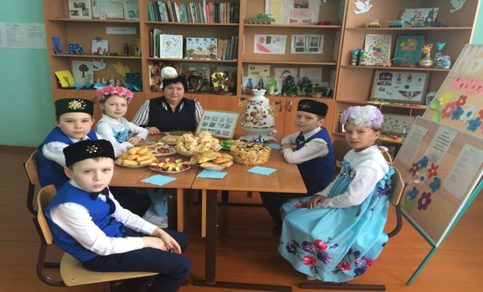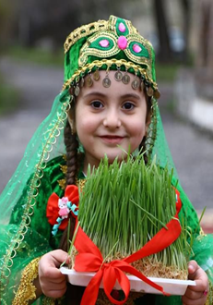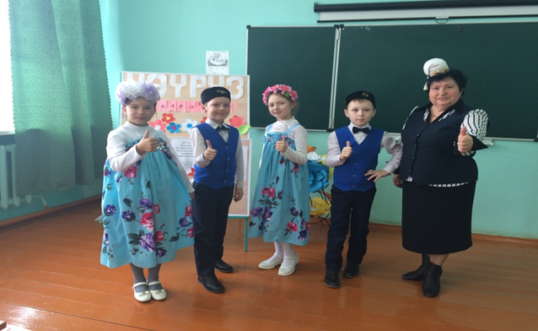
Әлифба бәйрәме.
Һәр шәхес нинди генә һөнәр иясе булуына карамастан, ул тәүге дәреслек -“Әлифба”ны сагынадыр, аңа рәхмәтледер.Чөнки белем “Әлифба”дан башлана. Әлифба озын гомерле, тирән мәгънәле, бәһасез байлык ул. Ә “Әлифба бәйрәме” исә иң истә калган бәйрәмнәрнең берсе. Мәктәбебезнең 1нче сыйныфында “Әлифба”бәйрәме булып узды.Укучылар бәйрәмне мавыктыргыч һәм кызыклы итеп үткәрергә тырыштылар.
Укучылар катнашында матур итеп шигырьләр сөйләнелде, мәктәп һәм Әлифба китабына багышлап җырлар җырланылды.Серле табышмакларга җавап бирелде,кумәк биюләр башкарылды.
Бәйрәм ихлас теләкләр белән тәмамланды. Укучыларга киләчәктә дә тапкыр, зирәк, намуслы, сау – сәламәт булып үсәргә насыйп булсын!
Миләүшә Хусаинова.
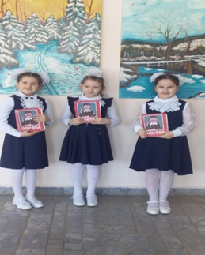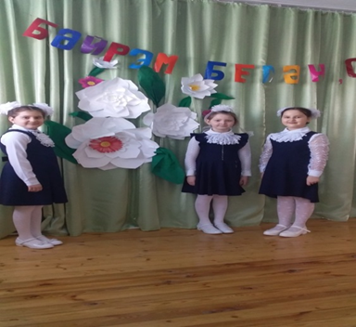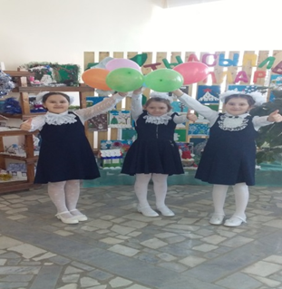
Март аена халык сынамышлары.
Март: кыш түгел, ләкин яз да түгел әле.
Март аенда су акмаса - апрель аенда үлән үсми.
Март бураннарында кар бураннар белән капланса, яшелчәләрнең һәм сабан игеннәренең яхшы уңышын көт.
Коры март уңдырышлы ел булачак, ә яңгырлысы уңышсыз ел вәгъдә итә.
Март аенда еш томан - яңгырлы җәй көтә.
Март аенда җылы җилләр - яңгырлы җылы җәйгә.
Март урталарында җылы-җәй җылы булачак.
Сирәк салкыннар март аенда яхшы уңыш вәгъдә итә.
Озын боз сөңгеләре — озын яз.
Карга башын канат астына яшерә-салкынга, җиргә утырса җылынуга.
Әтәч еш кына вакытында да кычкырмаса — һава торышы бозыла.
Ябалак салкыннарга да кычкыра.
Игътибар!  Апрель ае –Тукай ае. Г.Тукайның тууына 135 ел. Башлангыч сыйныфларда “ Без Тукай оныклары” дигән тема астында зур бәйрәм булачак. Рәхим итегез! | Баш мөхәррир:  Резидә Рауф кызы Мөдәрисова  8937-621-85-67  8(843) 75 39-3-10 | Адрес:  ТР, Чүпрәле муниципаль районы, Арсланов З.М. исемендәге Кече Чынлы урта мәктәбе.  Крупская урамы, 4.  sch706@rambler.ru | Газетаның 34нче саны апрель аеның соңгы атнасында дөнья күрәчәк.  Газетаның электрон версиясе мәктәп сайтында (еду татар точка ру электронное образование в Республике Татарстан edu.tatar.ru)аша кереп һәр номерны карап була

